Ofício Vereador Nº 742/2021

São Roque, 8 de março de 2021.

Excelentíssimo Senhor,

Venho por meio deste cumprimentá-lo e solicitar os bons ofícios de Vossa Excelência, junto ao setor competente, no sentido de providenciar o serviço de tapa buraco na rua Antonio Meleiro no bairro Jardim Flórida.

Tal pedido se justifica, pois são recorrentes as cobranças de moradores da região, os quais diariamente sofrem com o transtorno que esses buracos tem causado, ainda mais agora com o período de chuvas.

Ressalto são serviços solicitados desde o mês de janeiro, e que até o presente momento não foram resolvidos, ocasião em que através das cobranças e com toda a razão de cada um dos munícipes que recorreram a este vereador, é que estou reforçando o pedido e solicitando a devida atenção.

Na certeza de que dispensará especial atenção a este Ofício, desde já agradeço, renovando meus mais sinceros protestos de elevada estima e de distinta consideração.

Atenciosamente,

Rogério Jean da Silva

(CABO JEAN)
Vereador

Ao
Excelentíssimo Senhor
MARCOS AUGUSTO ISSA HENRIQUES DE ARAÚJO
DD. Prefeito de São Roque - SP

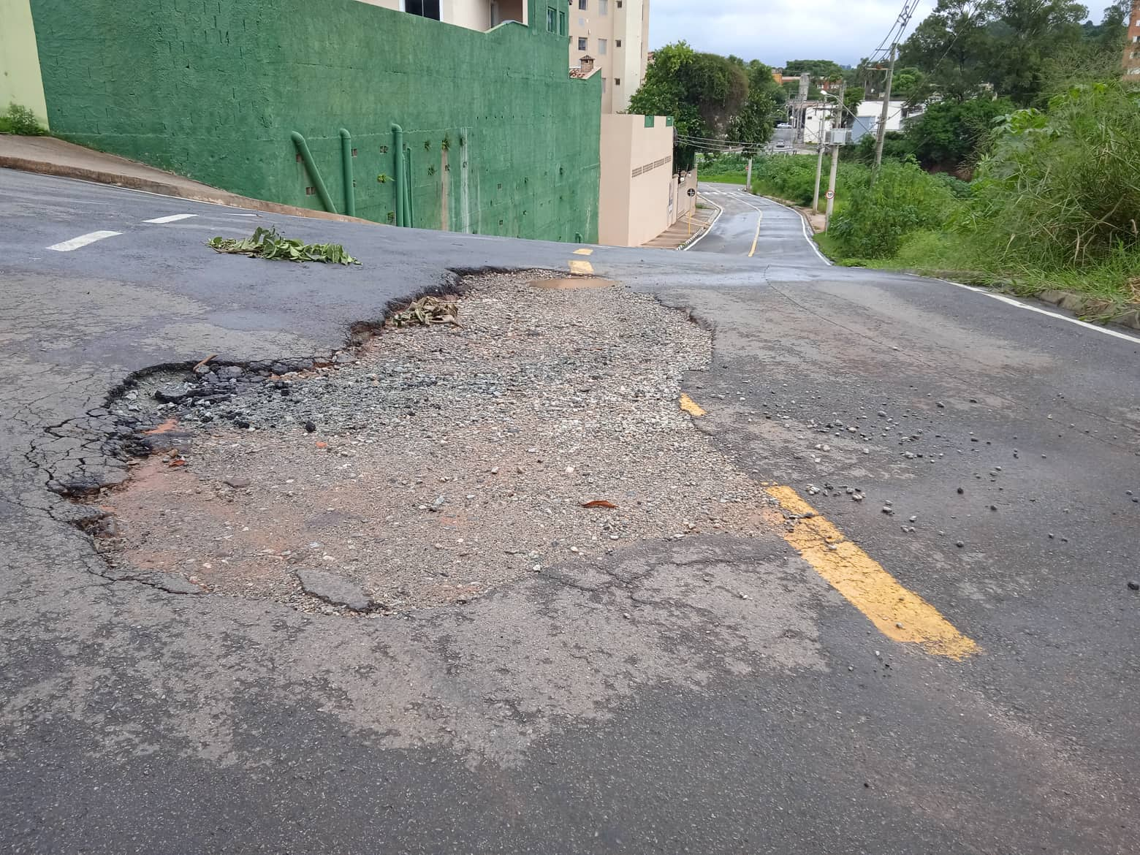
rua Antonio Meleiro x Lions Clube

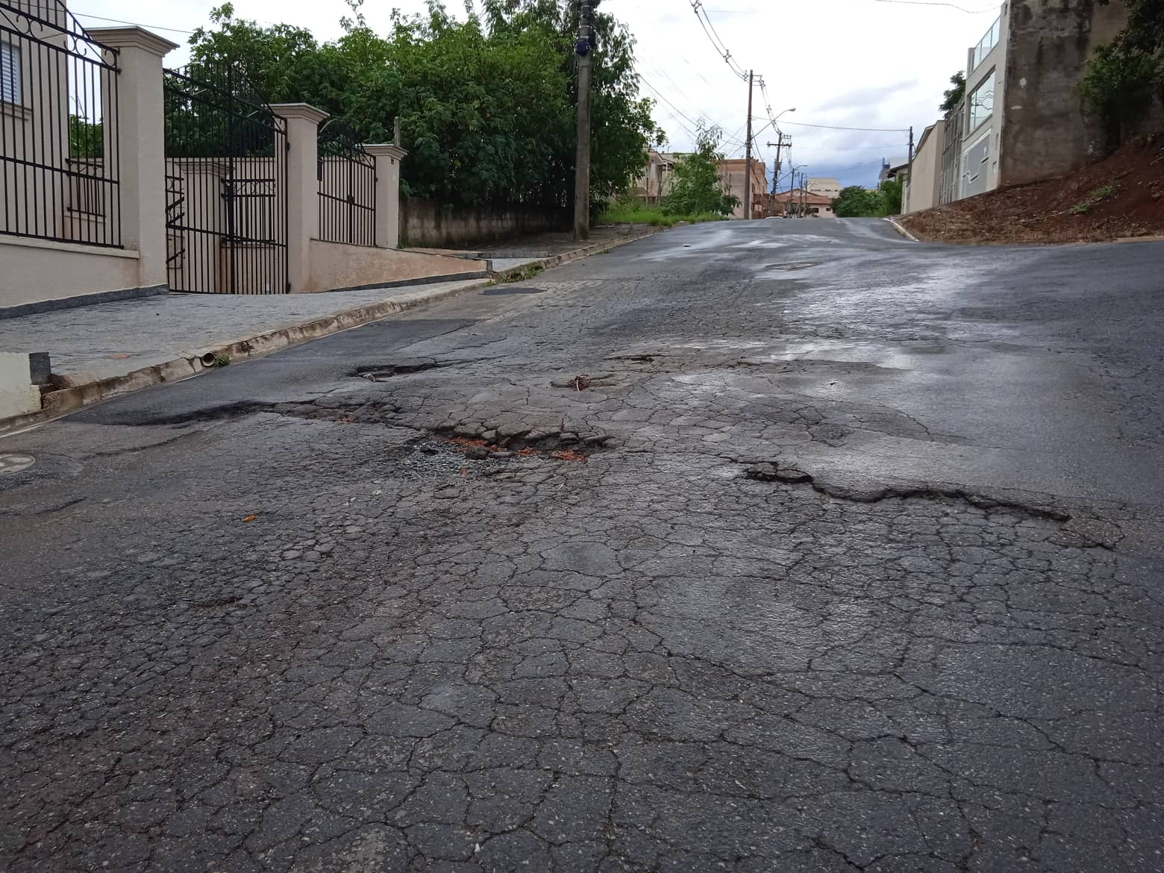
rua Antonio Meleiro x Paulo Afonso Lion

PROTOCOLO Nº CETSR 08/03/2021 - 11:33 2997/2021

